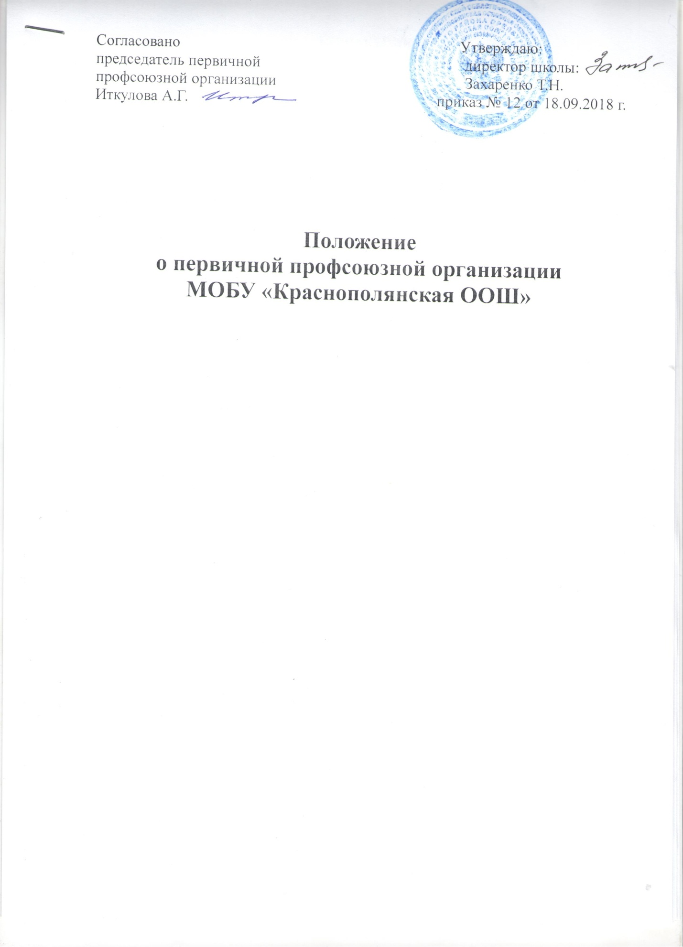

ПОЛОЖЕНИЕ
о первичной профсоюзной организации

1. Общие положения.
- Настоящее положение регулирует деятельность Первичной профсоюзной организации МОБУ «Краснополянская основная общеобразовательная школа».
- Первичная профсоюзная организация школы является организацией Профсоюза работников народного образования и науки Российской Федерации и структурным звеном Новосергиевской районной организации Профсоюза. Первичная профсоюзная организация объединяет учителей и других работников образования - членов профсоюза, работающих
в МОБУ «Краснополянская основная общеобразовательная школа».
- Организационно-правовая форма: общественная организация.
- В своей деятельности Первичная профсоюзная организация школы руководствуется Уставом Профсоюза, Законом РФ "О профессиональных союзах, их правах и гарантиях деятельности", действующим законодательством РФ и субъекта РФ, нормативными актами выборных органов Профсоюза и соответствующих территориальных организаций профсоюза, настоящим Положением.
- Профсоюзная организация организует учёт и сохранность документов Первичной профсоюзной организации в течение отчётного периода (не менее 3-х лет), а также передачу их на сохранение в выборный орган районной организации Профсоюза при реорганизации или ликвидации Первичной профсоюзной организации.
- Местонахождение Первичной профсоюзной организации: (адрес образовательного учреждения) 461211 Оренбургская область, Новосергиевский район, п.Красная Поляна, ул. Садовая 24

2. Цели и задачи Первичной профсоюзной организации.
2.1. Целями и задачами Первичной профсоюзной организации являются:
- реализация уставных задач Профсоюза по представительству и защите социально-трудовых прав и профессиональных интересов членов Профсоюза;
- общественный контроль за соблюдением законодательства о труде и охране труда;
- улучшение материального положения, укрепления здоровья и повышения жизненного уровня членов Профсоюза;
- информационное обеспечение членов Профсоюза, разъяснение мер, принимаемых Профсоюзом по реализации уставных целей и задач;
- организация приёма в Профсоюз и учёт членов Профсоюза, осуществление организационных мероприятий по повышению мотивации профсоюзного членства;
- создание условий, обеспечивающих вовлечение членов Профсоюза в профсоюзную работу;
2.2. Для достижения уставных целей Первичная профсоюзная организация:
- ведёт переговоры с администрацией образовательного учреждения;
- заключает от имени учителей и других работников образования коллективный договор с администрацией и способствует его реализации;
- оказывает непосредственно или через районную организацию Профсоюза юридическую; материальную помощь членам Первичной профсоюзной организации;
- осуществляет непосредственно или через соответствующие органы Профсоюза общественный контроль за соблюдением трудового законодательства, правил и норм охраны труда в отношении членов Первичной профсоюзной организации;
- представляет интересы членов Профсоюза (по их поручению) при рассмотрении индивидуальных трудовых споров;
- участвует в урегулировании коллективных трудовых споров (конфликтов) в соответствии с действующим законодательством РФ.
- по поручению членов Первичной профсоюзной организации, а также по собственной инициативе обращается с заявлением в защиту их трудовых прав в органы, рассматривающие трудовые споры;
- участвует в избирательных компаниях в соответствии с федеральным и местным законодательством о выборах;
- осуществляет информационное обеспечение членов Первичной профсоюзной организации, разъяснение действий в ходе коллективных акций;
- доводит до сведения членов Первичной профсоюзной организации решения выборных органов вышестоящих организаций Профсоюза;
- осуществляет обучение профсоюзного актива, содействует повышению профессиональной квалификации членов Первичной профсоюзной организации.

3. Организация работы Первичной профсоюзной организации.
3.1.Первичная профсоюзная организация самостоятельно решает вопросы своей организационной структуры. Деятельность организации определяется текущим планом работы, решениями собраний и вышестоящих организаций;
3.2.Первичная профсоюзная организация проводит мероприятия, заседания профкома, собрания с учётом режима работы школы;
3.3.Прием в Профсоюз производится на основании личного письменного заявления, поданного в Первичную профсоюзную организацию. Датой приема в Профсоюз считается дата подачи заявления в Первичную профсоюзную организацию. С согласия работника образования, вступившего в Профсоюз, приём может быть осуществлён на заседании комитета или собрании Первичной профсоюзной организации школы. Одновременно с заявлением о вступлении в Профсоюз, вступающий подаёт заявление в администрацию школы о безналичной уплате вступительного и членских профсоюзных взносов.
3.4. Делопроизводство в Первичной профсоюзной организации осуществляется на основе номенклатуры дел, утверждаемой на заседании профсоюзного комитета.
3.5.Член Профсоюза вправе выйти из Профсоюза путем подачи письменного заявления в Первичную профсоюзную организацию. Выбывший из Профсоюза подаёт письменное заявление в администрацию школы о прекращении взимания членского профсоюзного взноса.
3.6.Исключение из членов Профсоюза производится на условиях и в порядке, установленном Уставом Профсоюза. Исключение из Профсоюза оформляется протоколом профсоюзного собрания.
3.7.Учет членов Профсоюза в школе осуществляется в форме списка, составленного в алфавитном порядке, с указанием даты вступления в Профсоюз, должности, порядка уплаты профсоюзного взноса, выполняемой профсоюзной работы
3.8.Члены Профсоюза, состоящие на учёте в Первичной профсоюзной организации школы:
а) имеют право:
-пользоваться дополнительными льготами и преимуществами, если таковые предусмотрены коллективным договором и соглашениями, заключёнными выборными органами соответствующих вышестоящих территориальных организаций Профсоюза;
-получать премии и иные поощрения из профсоюзного бюджета за активное участие в профсоюзной деятельности;
б) несут обязанности:
-содействовать выполнению решений профсоюзных собраний и профкома школы;
-выполнять обязательства, предусмотренные коллективным договором школы и соглашениями, заключёнными соответствующими выборными органами вышестоящих территориальных организаций Профсоюза;
-участвовать в работе соответствующих территориальных профсоюзных конференций в случае избрания делегатом;
-проявлять солидарность с членами Профсоюза в защите их прав.
3.9.Порядок и условия предоставления льгот члену Профсоюза устанавливается профкомом и вышестоящими выборными органами.
4. Руководство Первичной профсоюзной организацией.
4.1.Выборный орган районной организации Профсоюза:
-согласовывает в установленном порядке решение о создании, реорганизации или ликвидации Первичной профсоюзной организации;
-по необходимости и в порядке, определённом уставом Профсоюза, созывает внеочередное собрание Первичной профсоюзной организации;
-устанавливает общие сроки проведения отчётно-выборного профсоюзного собрания;
-обеспечивает единый порядок применения уставных норм в Первичной профсоюзной организации.
4.2.Руководство Первичной профсоюзной организацией осуществляется на принципах коллегиальности и самоуправления.

5. Органы Первичной профсоюзной организации.
5.1.Органами Первичной профсоюзной организации являются профсоюзное собрание, профком, председатель Первичной профсоюзной организации, ревизионная комиссия. Количественный состав постоянно действующих выборных органов организации и форма их избрания определяется собранием.
5.2.Высшим руководящим органом Первичной профсоюзной организации является собрание.
5.3. Собрание:
-принимает Положение о Первичной профсоюзной организации школы, вносит в него изменения и дополнения;
- определяет и реализует основные направления деятельности организации, вытекающие из уставных целей и задач Профсоюза;
-принимает решения о выдвижении коллективных требований, проведении или участии в профсоюзных акциях по защите социально - трудовых прав членов Профсоюза;
-заслушивает отчёт и даёт оценку деятельности профсоюзного комитета и ревизионной комиссии;
-избирает и освобождает председателя организации;
-избирает казначея профсоюзной организации;
-утверждает количественный и избирает персональный состав профкома и ревизионной комиссии;
-избирает делегатов на районную конференцию Профсоюза, делегирует представителей в состав районного комитета Профсоюза;
-принимает решение о реорганизации, прекращении деятельности организации в школе в установленном Уставом порядке;
-утверждает смету доходов и расходов организации;
-решает другие вопросы в соответствие с уставными целями и задачами Первичной профсоюзной организации.
5.4.Собрание вправе принимать решения по вопросам, входящим в компетенцию вышестоящих профсоюзных органов.
5.5.Профсоюзное собрание созывается комитетом профсоюза и проводятся по мере необходимости, но не реже одного раза в 3-4 месяца. Порядок созыва и вопросы, выносимые на обсуждение собрания, определяются профкомом. Регламент работы определяется собранием.
5.6.Внеочередное собрание созывается по решению комитета, письменному требованию не менее трети членов Профсоюза, состоящих на учёте в организации школы, или по требованию выборного райкома профсоюза. Дата проведения внеочередного собрания организации сообщается членам Профсоюза не позднее, чем за 7 дней.
5.7.Отчётно-выборное профсоюзное собрание проводится не реже одного раза в 3 года и в порядке, определяемом районным комитетом профсоюза.
5.8.В период между собраниями постоянно действующими руководящими органами Первичной профсоюзной организации являются профсоюзный комитет и председатель Первичной профсоюзной организации.
5.9.Профсоюзный комитет (профком):
-осуществляет руководство и текучую деятельность организации в период между собраниями;
-выражает, представляет и защищает социально-трудовые права и профессиональные интересы членов Профсоюза в отношениях с администрацией, а также в органах местного самоуправления;
-является полномочным органом Профсоюза при ведении переговоров с администрацией школы и заключении от имени трудового коллектива коллективного договора, а также при регулировании трудовых и иных социально – экономических отношений, предусмотренных законодательством РФ;
-созывает профсоюзные собрания;
-вступает в договорные отношения с юридическими и физическими лицами;
-ведёт сбор предложений членов Профсоюза по проекту коллективного договора, доводит до их сведения этот проект, организует его обсуждение;
-совместно с администрацией школы на равноправной основе образует комиссию для ведения коллективных переговоров, а также примирительную комиссию для урегулирования разногласий;
-организует поддержку требований Профсоюза в отстаивании интересов работников образования в форме собраний, митингов, пикетирования, демонстраций, а при необходимости - забастовок в установленном законодательством порядке;
-организует проведение общего собрания трудового коллектива школы для принятия коллективного договора, подписывает по его поручению коллективный договор и осуществляет контроль за его выполнением;
-осуществляет контроль за соблюдением в школе законодательства о труде. Профком вправе требовать, чтобы в трудовые договоры не включались условия, ухудшающие положение учителей и других работников школы по сравнению с законодательством, соглашениями и коллективным договором;
-осуществляет контроль за предоставлением администрацией своевременной информации о возможных увольнениях, соблюдением установленных законодательством социальных гарантий в случае сокращения работающих, следит за выплатой компенсаций, пособий и их индексацией;
-осуществляет общественный контроль за соблюдением норм, правил охраны труда в школе, заключает соглашение по охране труда с администрацией. В целях организации сотрудничества по охране труда администрации и работников в школе создаётся совместная комиссия, куда входят представители профкома и администрации;
-обеспечивает контроль за правильным начислением и своевременной выплатой зарплаты, а также пособий по социальному страхованию, расходованием средств на санитарно-курортное лечение и отдых, распределением путёвок на лечение и отдых;
-формирует комиссии, избирает общественных инспекторов по соблюдению законодательства о труде и правил по охране труда, руководит их работой;
-приглашает для обоснования и защиты интересов членов Профсоюза правовую и техническую инспекцию труда, государственного надзора, службы государственной экспертизы условий труда, общественной экспертизы, страховых врачей;
-заслушивает сообщения администрации школы о выполнении обязательств по коллективному договору, мероприятий по организации и улучшению условий труда, соблюдению норм и правил охраны труда и ТБ и требует устранения выявленных недостатков;
-обращается в судебные органы с исковыми заявлениями в защиту трудовых прав членов Профсоюза по их просьбе или собственной инициативе;
-проводит с администрацией школы совместные заседания для обсуждения актуальных для жизни школы вопросов и координации их решения;
-получает от администрации информацию, необходимую для ведения коллективных переговоров и проверки выполнения коллективного договора; соглашений;
- организует прём в Профсоюз новых членов, выдачу профсоюзных билетов, обеспечивает учёт членов Профсоюза;
- систематически информирует членов Профсоюза о своей работе, деятельности выборных органов вышестоящих организаций Профсоюза;
- выявляет мнения членов Профсоюза по вопросам, представляющим общий интерес разрабатывает и сообщает точку зрения организации по этим вопросам в районную организацию Профсоюза;
- проводит разъяснительную работу среди членов Профсоюза о правах и роли Профсоюза в защите трудовых, социально-экономических прав и профессиональных интересов, о их правах и льготах;
- обеспечивает сбор вступительных и членских взносов и их поступление на счёт районной организации Профсоюза;
- Профсоюзный комитет избирается на 2-3 года, подотчётен собранию и выборному органу районной организации Профсоюза, обеспечивает выполнение их решений;
- Заседания профсоюзного комитета проводятся по мере необходимости, но не реже 1 раза в 2 месяца;
- Председатель Первичной профсоюзной организации школы:
- без доверенности представляет интересы и действует от имени организации, представляет её в органах государственной власти и управления, предприятиях, учреждениях и организациях всех форм собственности;
- организует выполнение решений Профсоюзных собраний, комитета, районной организации Профсоюза;
- председательствует на Профсоюзном собрании, подписывает постановления Профсоюзного собрания;
- организует работу профсоюзного комитета и профсоюзного актива;
- созывает и ведёт заседания Профсоюза, подписывает принятые решения и протоколы заседаний;
-распоряжается от имени Первичной профсоюзной организации и по поручению комитета денежными средствами и имуществом организации;
-выполняет другие функции, делегированные ему профсоюзным собранием и профкомом;
5.14. Председатель Первичной профсоюзной организации является председателем профсоюзного комитета и избирается на срок полномочия профкома. Подотчётен профсоюзному собранию и несёт ответственность за деятельность Первичной профсоюзной организации перед районной организацией Профсоюза.
6. Ревизионная комиссия Первичной профсоюзной организации.
- Ревизионная комиссия школы является самостоятельным контрольно-ревизионным органом, избираемым на собрании одновременно с комитетом профсоюза на тот же срок полномочий.
- В своей деятельности ревизионная комиссия подотчётна профсоюзному собранию и руководствуется в работе Уставом Профсоюза, настоящим Положением.
6.3. Ревизионная комиссия проводит проверки финансовой деятельности профкома не реже 1 раза в год. По необходимости копия акта ревизионной комиссии представляется в районную организацию Профсоюза.
6.4. Разногласия, возникающие между комиссией и профкомом разрешаются собранием Первичной профсоюзной организации или районной организацией Профсоюза.
7. Имущество Первичной профсоюзной организации.
7.1. Первичная профсоюзная организация, обладающая правами юридического лица, может обладать имуществом Профсоюза на правах оперативного управления;
7.2. Основой финансовой деятельности Первичной профсоюзной организации являются средства, образованные из вступительных и ежемесячных членских профсоюзных взносов.
8. Реорганизация, прекращение и ликвидация Первичной профсоюзной организации.
8.1. Первичная профсоюзная организация школы может быть реорганизована или ликвидирована по любым основаниям по решению собрания Первичной профсоюзной организации и с согласия выборного органа, т.е. районной организации Профсоюза.

